# plotyy()函数绘制图x区间自拟

1、曲线参考：y1=e.^-(0.5x)sin(πx)和y2=2e^(-0.5x)sin(x)。

2、曲线y=e^x，任选3种绘图不同绘图方式比较区别和联系

【A.'plot'，'semilogy' B.'bar'，'semilogy'

C.'stem'，'semilogy' D.'stairs'，'semilogy'】

3、自定义3个函数分别用fplot()、ezplol()绘图。

# 1、曲线参考：y1=e.^-(0.5x)sin(πx)和y2=2e^(-0.5x)sin(x)。

**代码：**

close all; clear; clc;

x = 0:0.01:20;

y1 = exp(-(0.5*x)).*sin(x*pi);

y2 = 2*exp((-0.5*x)).*sin(x);

plotyy(x,y1,x,y2)

title('y1=exp(-(0.5x))*sin(πx)和y2=2exp((-0.5x))*sin(x)')

**结果：**

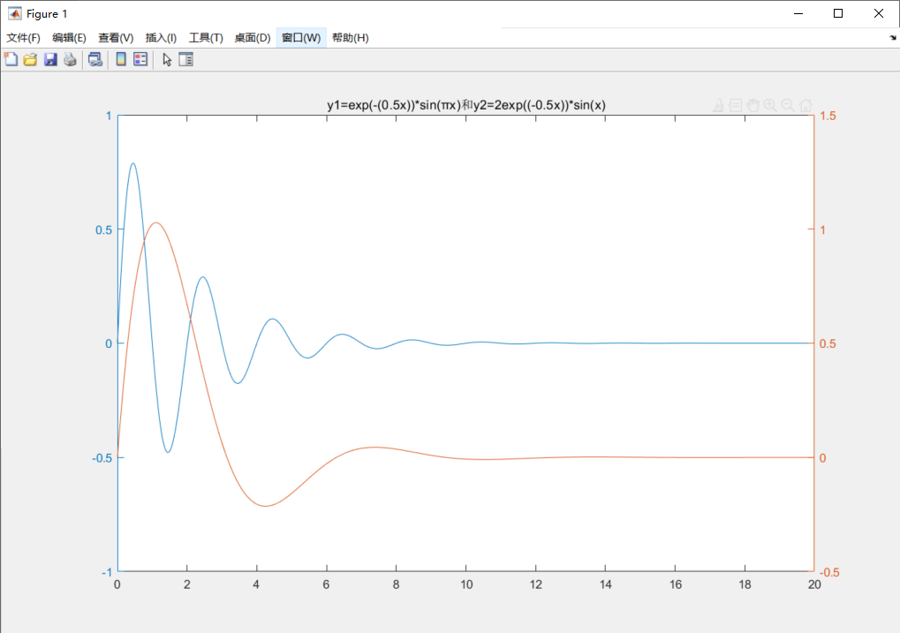

# 2、曲线y=ex，任选3种绘图不同绘图方式比较区别和联系

【A.'plot'，'semilogy' B.'bar'，'semilogy'

C.'stem'，'semilogy' D.'stairs'，'semilogy'】

close all; clear; clc;

% A.'plot'，'semilogy'

x = 0:0.19:20;

y = exp(x);

figure

plotyy(x,y,x,y,@plot,@semilogy)

title('plot 与 semilogy')

% B.'bar'，'semilogy'

figure

plotyy(x,y,x,y,@bar,@semilogy)

title('bar 与 semilogy')

% C.'stem'，'semilogy'

figure

plotyy(x,y,x,y,@stem,@semilogy)

title('stem 与 semilogy')

% D.'stairs'，'semilogy'

figure

plotyy(x,y,x,y,@stairs,@semilogy)

title('stairs 与 semilogy')

**结果：**

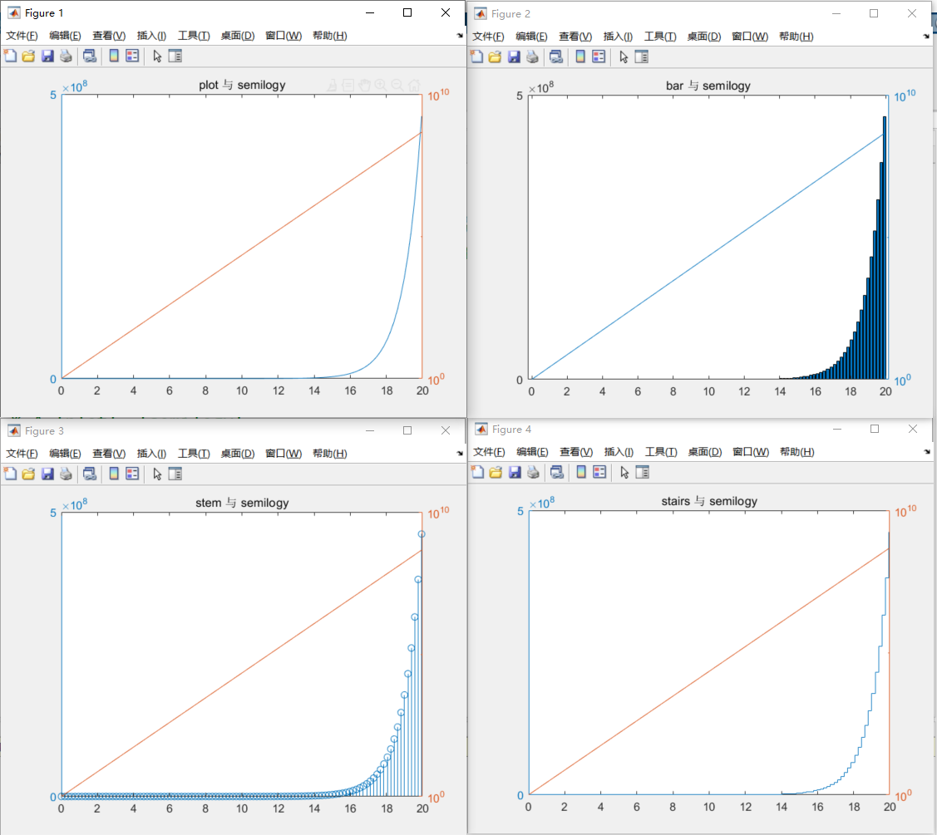

**结论：**

A.'plot'，'semilogy'

'plot'：画图函数

'semilogy'：半对数坐标图形

区别：'semilogy' 的 y 轴是半对数坐标图形，绘制 ex 时会变为直线，x轴也与一般图形不同；而 'plot'绘制出来是一般的图形

联系：画出来都是 ex 的图象

B.'bar'，'semilogy'

区别：'semilogy' 半对数坐标图形，是直线；'bar' 画出来是条形图，有微元的效果

联系：画出来都是 ex 的图象

C.'stem'，'semilogy'

区别：'semilogy' 半对数坐标图形，是直线，'stem' 画出来是杆型图

联系：画出来都是 ex 的图象

D.'stairs'，'semilogy'

区别：'semilogy' 半对数坐标图形，是直线，'stairs' 画出来是阶梯图

联系：画出来都是 ex 的图象

总区别：是同一曲线的不同表达形式，'semilogy' 进行了取对数操作，整体显示为直线，而 'plot' 'bar' 'stem' 'stairs' 大体形状都类似于 plot 一般图形，只有表达方式不同。

# 3、自定义3个函数分别用fplot()、ezplol()绘图。

**题目（函数）：**

y1 = sin(x).*(x + sqrt(x.^2+1)).^4;

y2 = cos(x).*(exp(x)-exp(-x)).^3;

y3 = 2*x*sin(1/x)-cos(1/x)

其中 y3 在x=0有震荡间断点，考察两函数对震荡区域的绘图

**代码：**

close all; clear; clc;

% y1 = sin(x).*(x + sqrt(x.^2+1)).^4;

% y2 = cos(x).*(exp(x)-exp(-x)).^3;

% y3 = 2*x*sin(1/x)-cos(1/x)

subplot(2,3,1)

fplot('sin(x).*(x + sqrt(x.^2+1)).^4',[0,20],'r-^','LineWidth',2)

title('y=sin(x)*(x+sqrt(x^2+1))^4的fplot绘图')

subplot(2,3,2)

fplot('cos(x).*(exp(x)-exp(-x)).^3;',[0,20],'g-^','LineWidth',2)

title('cos(x)*(exp(x)-exp(-x))^3的fplot绘图')

subplot(2,3,3)

% 这个例子中x=0有震荡间断点，考察两函数对震荡区域的绘图

fplot('2*x*sin(1/x)-cos(1/x);',[-20,20],'b-^','LineWidth',2)

title('2*x*sin(1/x)-cos(1/x)的fplot绘图')

subplot(2,3,4)

ezplot('sin(x).*(x + sqrt(x.^2+1)).^4',[0,20])

title('sin(x)*(x+sqrt(x^2+1))^4的ezplol绘图')

subplot(2,3,5)

ezplot('cos(x).*(exp(x)-exp(-x)).^3',[0,20])

title('cos(x)*(exp(x)-exp(-x))^3的ezplol绘图')

subplot(2,3,6)

% 这个例子中x=0有震荡间断点，考察两函数对震荡区域的绘图

ezplot('2*x*sin(1/x)-cos(1/x)',[-20,20])

title('2*x*sin(1/x)-cos(1/x)的ezplot绘图')

**图像结果：**

